北京市交通标准化技术文件

BJJT/ XXXXX—XXXX

|  |  |
| --- | --- |
| |  | | --- | | BJJT | |

产业园区机动车停车区域配建指标技术指南

Parking requirement standard for industrial park

Parking平

(点击此处添加与国际标准一致性程度的标识)

XXXX - XX - XX发布

北京市交通委员会发布

XXXX - XX - XX实施



目次

前言 II

1 范围 3

2 规范性引用文件 3

3 术语和定义 3

4 一般要求 3

5 配建指标 4

附录A 产业园区机动车停车配建指标分区 7

1. 前言

本文件按照GB/T 1.1—2020《标准化工作导则 第1部分：标准化文件的结构和起草规则》的规定起草。

本文件由××××提出。

本文件由××××归口。

本文件起草单位：

本文件主要起草人：

产业园区机动车停车区域配建指标技术指南

* 1. 范围

本文件规定了产业园区机动车区域配建的基本要求和配建指标标准。

本文件适用于新改扩建的产业园区，包括工业类（通常指厂房、仓库）、物流类等传统的产业园区，也包括高新技术、文化创意等新型产业园区。

* 1. 规范性引用文件

下列文件中的内容通过文中的规范性引用而构成本文件必不可少的条款。其中，注日期的引用文件，仅该日期对应的版本适用于本文件；不注日期的引用文件，其最新版本（包括所有的修改单）适用于本文件。

GB 50763 无障碍设计规范

DB11/T 1813 公共建筑机动车停车配建指标

DB11/T 1455 电动汽车充电基础设施规划设计标准

* 1. 术语和定义

下列术语和定义适用于本文件。



产业园区industrial park

产业园区是指在一定的地域范围内，以特定的产业集群为基础，通过政府或企业主导，集中建设的具有一定规模的工业、科技、商业等综合性区域。



配建机动车停车位 parking space for auto of buildings

建筑物依据建筑物配建停车位指标所附设的面向本建筑物使用者和公众服务的供机动车停放的停车位。



标准停车位 parking space for passenger car unit

用于停放标准车的停车位。

* 1. 一般要求

4.1 产业园区参照DB11/T 1813《公共建筑机动车停车配建指标》中北京市行政区域划分标准执行，划分为四类停车分区。具体参见附录 A 的规定。

4.2 产业园区包含多种类型建筑类别及使用功能，其配建机动车停车位规模应按照各类建筑类别和规模分别计算后累计确定。

4.3 配建机动车停车位数量应换算成标准停车位，各类车辆标准停车位的换算系数应符合表4.3的规定。

表1各类车辆标准停车位换算系数

|  |  |  |  |  |
| --- | --- | --- | --- | --- |
| **停车位类型** | **微型车** | **小型车号** | **中型车** | **大型车** |
| 换算系数 | 0.7 | 1 | 2 | 2.5 |

4.4 产业园区内配置装卸车位不应计入配建机动车车位总数。按机动车停车配建指标计算出的停车位数量，位数不足1个时，应按照1个计算。

4.5 产业园区电动汽车停车配建指标应符合现行地方标准《电动汽车充电基础设施规划设计标准》DB11/T 1455的规定。

4.6 公共建筑配建无障碍停车位应符合现行国家标准《无障碍设计规范》GB 50763的规定。

4.7 产业园区为周边居住区、医院提供停车位时可增设配建机动车停车位，并应对周边居住区、医院开放。

4.8 有特殊需求的产业园区，对周边交通产生较大影响的，应开展专题论证，结合区域交通需求管理政策和实际情况，确定配建机动车停车位规模。

* 1. 配建指标

5.1 区域配建指标计算方式

结合产业园区内建筑物类型和规模分别按照以下标准确定机动车停车位配建数量后，累加得到整个园区的机动车停车区域配建指标。

5.2 产业园区中各类型建筑物配建指标

5.2.1 产业园区中行政办公、商务、商业、文化设施等建筑物机动车停车配建指标应符合DB11/T 1813要求，应符合表2的规定。

表2产业园区中行政办公、商务、商业、文化设施的机动车停车配建指标

|  |  |  |  |  |  |  |  |
| --- | --- | --- | --- | --- | --- | --- | --- |
| **建筑类别** | | | **单位** | **一类地区** | **二类地区** | **三类地区** | **四类地区** |
| **上限** | **上下限** | **上下限** | **下限** |
| **行政办公** | | | 车位/100 m2建筑面积 | 0.45 | 0.45-0.6 | 0.65-0.85 | 0.65 |
| **商务** | | | 车位/客房 | 0.35 | 0.35-0.5 | 0.5-0.7 | 0.65 |
| **商业** | 酒店、宾馆 | | 车位/100 m2建筑面积 | 0.3 | 0.3-0.4 | 0.4-0.6 | 0.4 |
| 餐饮、娱乐 | | 车位/100 m2建筑面积 | 1.5 | 1.5-1.8 | 1.7-2.2 | 2.0 |
| 商  业 | ≥10000 m2 | 车位/100 m2建筑面积 | 0.5 | 0.5-0.7 | 0.6-0.8 | 0.7 |
| <10000 m2 | 车位/100 m2建筑面积 | 0.6 | 0.6-0.8 | 0.7-0.9 | 0.8 |
| 大型超市、仓储式超市 | | 车位/100 m2建筑面积 | 0.6 | 0.6-0.9 | 1.25-1.75 | 1.3 |
| 综合市场、农贸市场、批发市场 | | 车位/100 m2建筑面积 | - | - | 1.1-1.5 | 1.3 |

表2产业园区中行政办公、商务、商业、文化设施的机动车停车配建指标（续）

|  |  |  |  |  |  |  |
| --- | --- | --- | --- | --- | --- | --- |
| **建筑类别** | | **单位** | **一类地区** | **二类地区** | **三类地区** | **四类地区** |
| **上限** | **上下限** | **上下限** | **下限** |
| **文化设施** | 影剧院 | 车位/百座 | 4.0 | 4.0-5.5 | 8.0-10.0 | 12.0 |
| 科技馆、博物馆、图书馆 | 车位/100 m2建筑面积 | 0.4 | 0.4-0.6 | 0.6-0.8 | 0.8 |
| 会议中心 | 车位/100 m2建筑面积 | 0.6 | 0.6-0.8 | 0.6-0.9 | 0.8 |
| 展览馆 | 车位/100 m2建筑面积 | 0.3 | 0.3-0.5 | 0.7-0.9 | 1.0 |
| 注：1.行政办公、商务、商业建筑物位于二类地区的首都功能核心区，机动车停车配建指标的上限值不得高于二类地区下限值的120%。  2.五环以内产业园区，有50%以上的用地面积在距离地铁站中心点500米范围内的产业园区，可相应减少配建停车位供应量，折减比例不应低于20%。  3.产业园区内涉及其他类型公共建筑用地，例如医院、学校、体育设施等，机动车停车配建指标参考DB11/T 1813《公共建筑机动车停车配建指标》执行。 | | | | | | |

5.2.2 产业园区中厂房、仓库建筑物的机动车停车配建指标应符合表3的规定。

表3工业类园区机动车停车配建指标

|  |  |  |  |  |  |  |  |
| --- | --- | --- | --- | --- | --- | --- | --- |
| **建筑物类型** | | **计算单位** | **一类区** | | **二类区** | **三类区** | **四类区** |
| **下限** | **上限** |
| **工业类** | **厂房** | 车位/100m2建筑面积 | -- | -- | 0.2-0.4 | 0.2-0.4 | 0.2-0.4 |
| **仓库** | 车位/100m2建筑面积 | -- | -- | 0.01-0.05 | 0.01-0.05 | 0.01-0.05 |

5.2.3 产业园区应配大客车、大货车车位，大客车/大货车停车位配建指标应符合表4的规定.

表4中大客车/大货车车位配建指标

|  |  |  |
| --- | --- | --- |
| **车位类型** | **建筑类别** | **大客车停车位数量** |
| **大客车停车位** | 酒店、宾馆 | 每50个客房应设置1个 |
| 科技馆、博物馆、图书馆 | 每3000 m2建筑面积应设置1个。 |
| 体育设施、会议中心 | 每500个座位应设置1个。 |
| **大货车停车位** | 厂房、仓库、商场、大型超市、仓储式超市、综合市场、农贸市场、批发市场 | 每3000 m2建筑面积应设置2个，大于等于2000 m2且小于3000 m2的应按1个设置，不足2000 m2的可不设置；超过3个时，每增加5000 m2应增设1个；超过6个时，每增加10000 m2应增设1个。 |

5.2.4 产业园区装卸车位配建指标应符合DB11/T 1813要求，应符合表5的规定。

表5 装卸车位配建指标

|  |  |  |
| --- | --- | --- |
| **车位类型** | **建筑类别** | **装卸车位数量要求** |
| **装卸车位** | 办公 | 10000 m2建筑面积应设置1个，不足10000 m2  的应按1个设置，最高3个。 |
| 酒店、宾馆 | 每100个客房应设置1个；超过3个时，每增加200个客房应增设1个。 |
| 餐饮、娱乐 | 每10000 m2建筑面积应设置1个，不足10000 m2  的应按1个设置；超过3个时，每增加20000 m2  应增设1个。 |
| 商场、大型超市、仓储式超市、综合市场、农贸市场、批发市场 | 每3000 m2建筑面积应设置1个，大于等于2000 m2且小于3000 m2的应按1个设置，不足2000 m2的可不设置；超过3个时，每增加5000 m2应增设1个；超过6个时，每增加10000 m2应增设1个。 |



（规范性）

产业园区机动车停车配建指标分区

A.1产业园区机动车停车配建指标分区,见图A.1和表A.1。

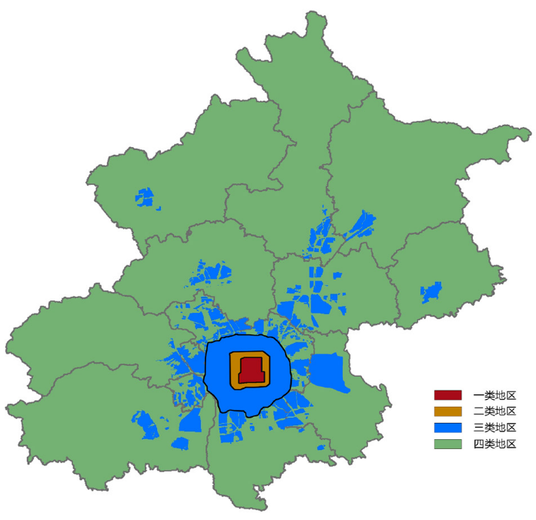

图A.1 停车分区

表A.1产业园区不同停车分区配建指标

|  |  |
| --- | --- |
| **停车分区** | **产业园区机动车停车配建指标分区** |
| 一类地区 | 二环路以内 |
| 二类地区 | 二环路至三环路之间 |
| 三类地区 | 三环路至五环路之间、五环路以外的中心城区和新城集中建设区、北京城市副中心 |
| 四类地区 | 除上述地区的其他地区 |

参考文献

[1] GB/T 1.1—2020 标准化工作导则 第1部分：标准的结构和编写

[2] GB 50763 无障碍设计规范

[3] DB11/T 1813 公共建筑机动车停车配建指标

[4] DB11/T 1455 电动汽车充电基础设施规划设计标准

